HÌNH HỌC 12 - CHƯƠNG I
CHỦ ĐỀ 2.3 Thể tích khối chóp đều.
MỨC ĐỘ 1

- [2H1-2.3-1] [Sở GDĐT Lâm Đồng lần 07] Cho (H) là khối chóp tứ giác đều có đáy là hình.
vuông cạnh bằng , mặt bên tạo với đáy một góc . Thể tích của (H) bằng:
A. $\frac{1}{6}a^{3}$. B. $\frac{\sqrt{6}}{6}a^{3}$. C. $\frac{\sqrt{3}}{6}a^{3}$. D. $\frac{\sqrt{2}}{6}a^{3}$.
Hướng dẫn giải
Chọn C.
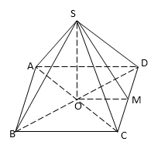.
hình vuông cạnh $\frac{a}{2}$.
Góc tạo bởi mặt bên và là góc.
$\frac{\text{SO}}{\text{MO}}$ .
$\sqrt{3}\text{.}\frac{a}{2}=\frac{a\sqrt{3}}{2}$.
$\frac{1}{3}$ $V=\frac{1}{3}\frac{a\sqrt{3}}{2}a^{2}=\frac{a^{3}\sqrt{3}}{6}$..
- [2H1-2.3-1] [THPT CHUYÊN BẾN TRE] Kim tự tháp Kê−ốp ở Ai Cập được xây dựng vào khoảng năm trước Công nguyên. Kim tự tháp này là một khối chóp tứ giác đều có thế tích là, cạnh đáy dài.
A. . B. . C. . D. .
Hướng dẫn giải
Chọn A.
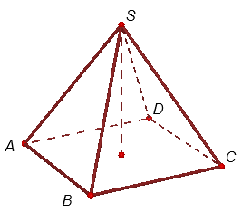.
.
- [2H1-2.3-1] [CHUYÊN VĨNH PHÚC] Thể tích khối tứ diện đều cạnh bằng cm là:
A. . B. . C. . D. .
Hướng dẫn giải
Chọn A.
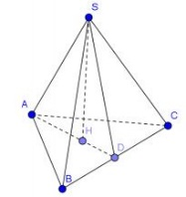.
Phương pháp: +Dựng được hình vẽ, là tâm của tam giác .
Cách giải: là trung điểm của là tâm của tam giác đều .
. Suy ra .
Do vuông tại có . Suy ra .
- [2H1-2.3-1] [THPT Tiên Du 1] Thể tích của khối lăng trụ tam giác đều có tất cả các cạnh bằng là.
A. . B. . C. . D. .
Hướng dẫn giải
Chọn D.
Lăng trụ tam giác đều là lăng trụ đứng và có đáy là tam giác đều.
Đáy là tam giác đều cạnh nên diện tích đáy bằng .
Chiều cao lăng trụ .
Do đó thể tích lăng trụ đều là .
- [2H1-2.3-1] [Sở GDĐT Lâm Đồng lần 07] Cho (H) là khối chóp tứ giác đều có đáy là hình.
vuông cạnh bằng , mặt bên tạo với đáy một góc . Thể tích của (H) bằng:
A. $\frac{1}{6}a^{3}$. B. $\frac{\sqrt{6}}{6}a^{3}$. C. $\frac{\sqrt{3}}{6}a^{3}$. D. $\frac{\sqrt{2}}{6}a^{3}$.
Hướng dẫn giải
Chọn C.
.
hình vuông cạnh $\frac{a}{2}$.
Góc tạo bởi mặt bên và là góc.
$\frac{\text{SO}}{\text{MO}}$ .
$\sqrt{3}\text{.}\frac{a}{2}=\frac{a\sqrt{3}}{2}$.
$\frac{1}{3}$ $V=\frac{1}{3}\frac{a\sqrt{3}}{2}a^{2}=\frac{a^{3}\sqrt{3}}{6}$..

